疫情防控暖春行动服务系统
企业申请操作手册

河南中原云信信息技术有限公司
【文件密级：公司内部A】
修订记录
序号 | 版本 | 作者 | 修改时间 | 修改说明
1 | 1.0 | 王晓丹 | 2020年3月29日 | 新建

目录
一．注册及登陆 4
1.信豫融首页 4
2.登录界面 4
3.注册 4
4.登录 5
二． 实名认证 5
1.实名认证入口 6
2.实名认证 6
三．暖春行动 8
1.暖春行动入口 8
2.申请信息填写 8
3.查看已申请信息 10

说明：请使用谷歌浏览器。

一．注册及登陆

1.信豫融首页
在谷歌浏览器地址栏中输入：hnxyr.com.cn,打开信豫融首页，如下图所示。
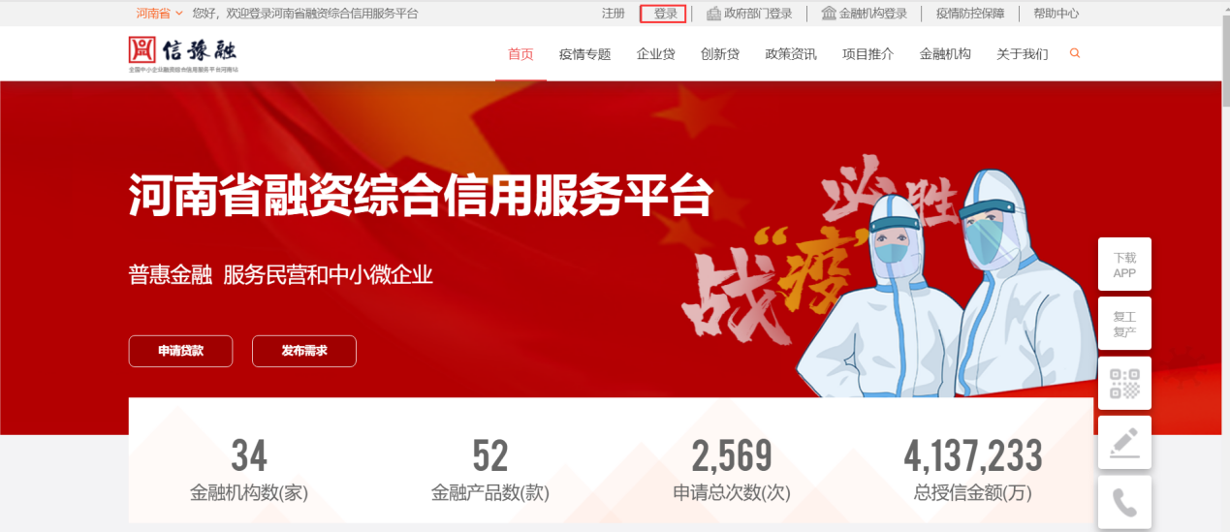

2.登录界面
在信豫融首页点击【登录】进入信豫融系统登录界面，如下图所示。
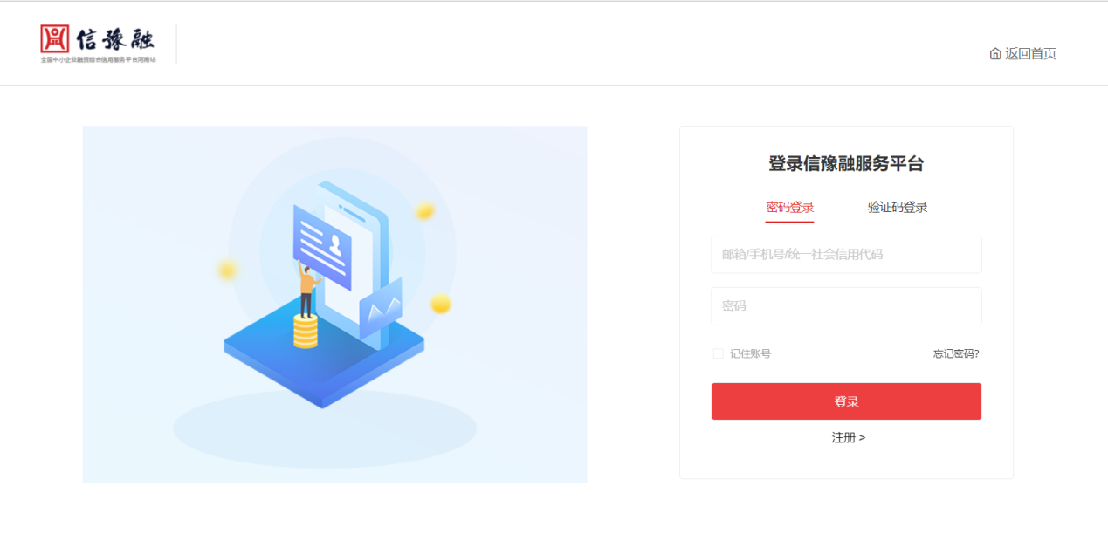

3.注册
在信豫融系统登录界面点击【注册】进入注册界面，如下图所示。（已注册企业略过此步骤）
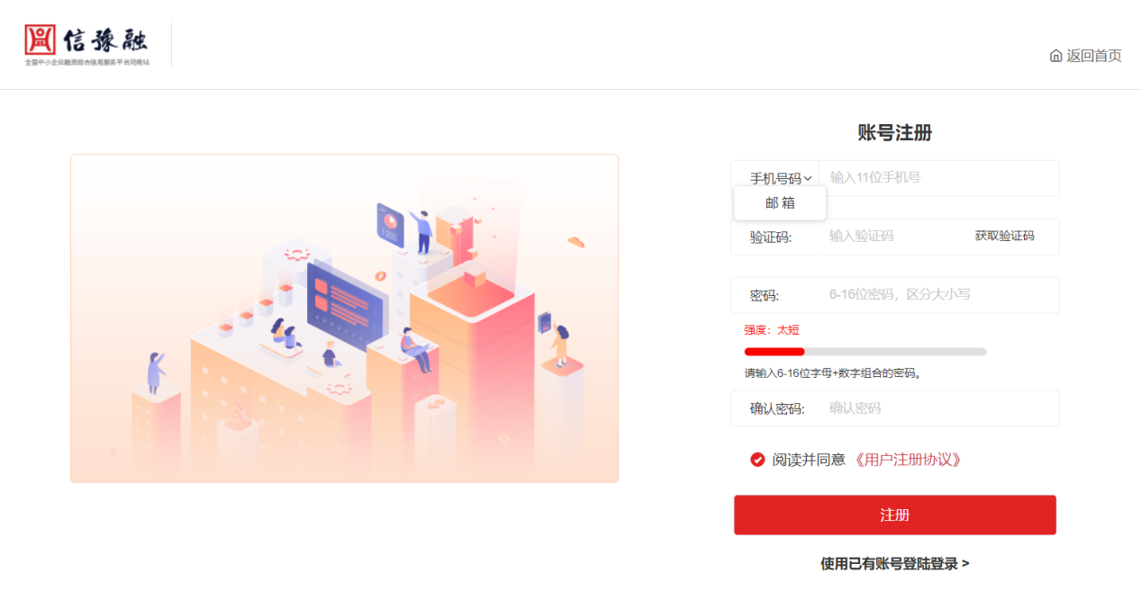
- 选择注册方式：手机号码/邮箱，并在输入框填写手机号码/邮箱信息；
- 点击获取验证码、在验证码输入框填入手机/邮箱收到的验证码；
- 密码/确认密码输入框填写要设置的密码（二次密码要保持一致）；
- 点击注册提交注册信息，注册成功并返回信豫融系统登录界面。

4.登录
登录界面选择登陆方式【密码登录】/【验证码登录】，并输入账户和密码/验证码后点击【登录】，登录成功后会跳转到首页，如下图所示。
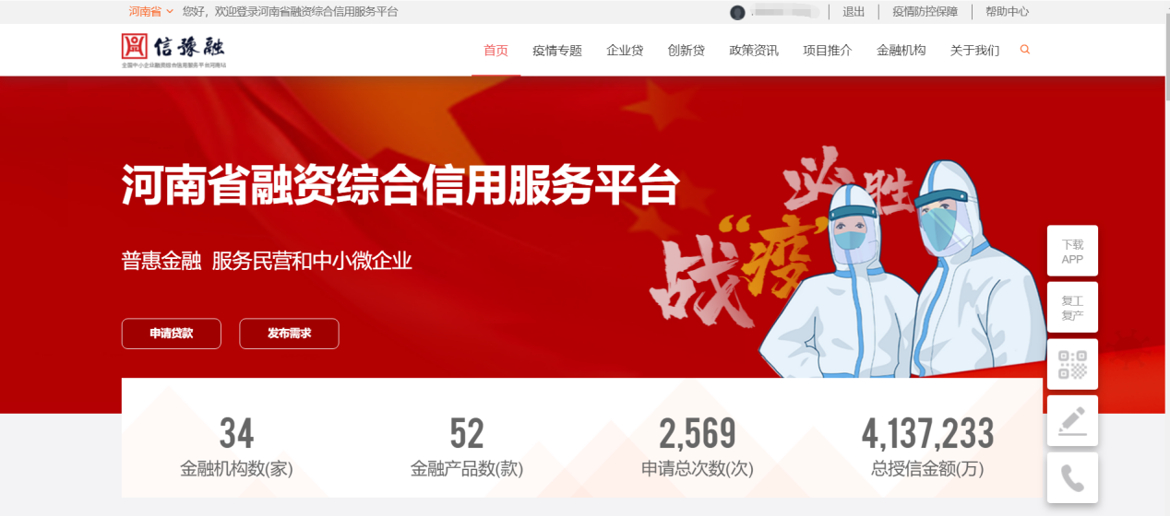

实名认证
注：已认证企业略过此步骤

1.实名认证入口
登陆系统后，点击右上方【账户名】进入企业工作台首页界面，如下图所示：
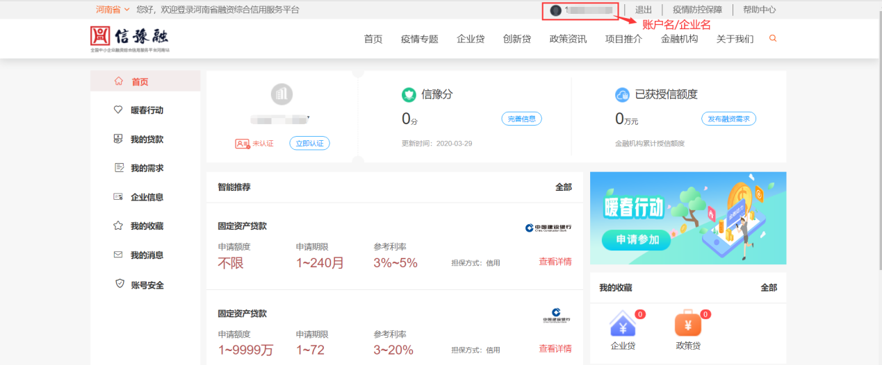

2.实名认证
<1>在企业工作台首页点击【立即认证】按钮，进入企业认证-提交基本信息界面，如下图所示：
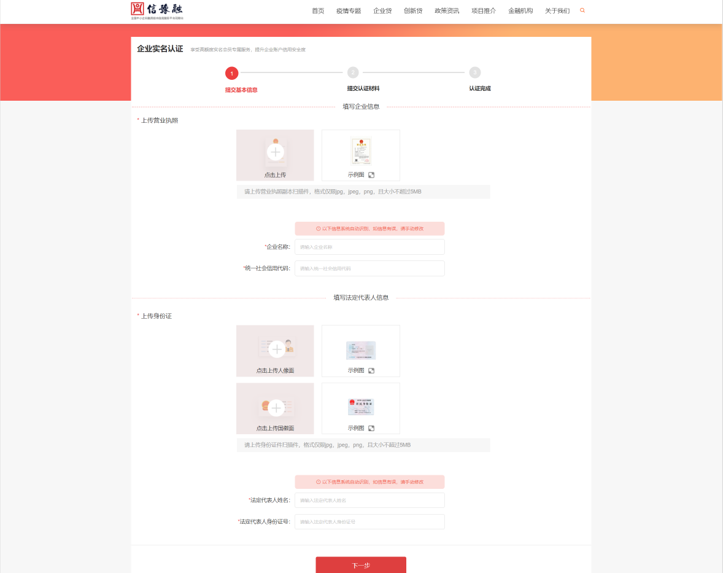
界面操作说明：
- 上传企业营业执照图片（照片背景不要出现文字）；
- 核对系统自动识别的营业执照信息，如信息有误，请手动修改；
- 上传身份证人像面和国徽面照片（照片背景不要出现文字）；
- 核对系统自动识别的身份信息，如信息有误，请手动修改；
<2>在企业认证-提交基本信息界面点击【下一步】按钮，进入企业认证-提交认证材料界面，如下图所示：
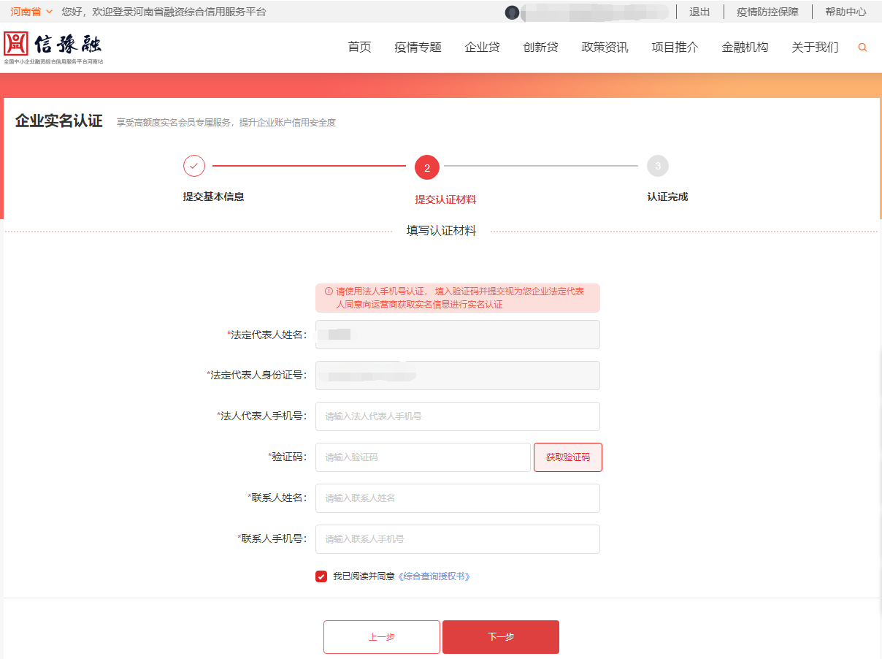
界面操作说明：
- 在法人代表人手机号输入框输入法人手机号码，并点击【获取验证码】；
- 在验证码输入框输入手机收到的验证码；
- 在联系人姓名、联系人手机号输入框输入联系人姓名、联系人手机号；
- 查看综合查询授权书，并点击【下一步】完成认证。

三．暖春行动

1.暖春行动入口
点击【暖春行动】进入暖春行动介绍界面，如下图：
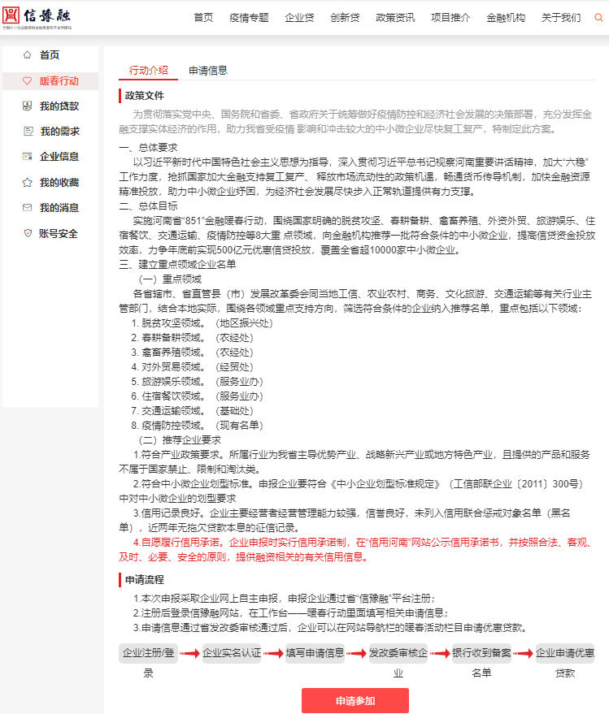

2.申请信息填写
<1>在暖春行动介绍界面点击【申请参加】进入填写申请信息界面，如下图所示：
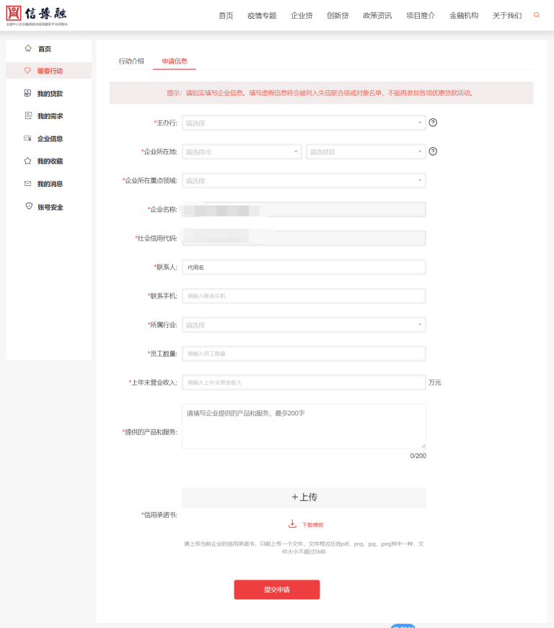
界面操作说明：
- 下拉框选择主办方银行；
- 下拉框选择企业所在地市、县/区；
- 下拉框选择企业所在重点领域；
- 填写联系人和联系手机；
- 下拉框选择所属行业；
- 根据企业实际情况填写企业员工数量、上年末营业收入（单位万元）、产品和服务；
- 下载信用模板填写信息盖章后再上传照片/PDF。
<2>在填写申请信息界面填写相应信息后点击提交进入区域确认弹窗。
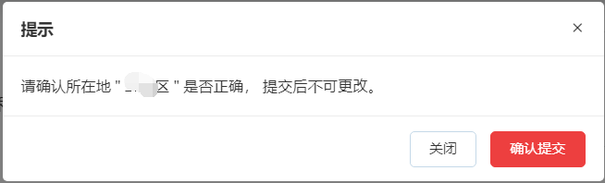
<3>确认区域无误后点击【确认提交】提示提交成功。

3.查看已申请信息
暖春行动介绍界面点击【申请信息】切换到申请信息查看界面，如下图所示：
